 ئ

**الاختبار التشخيصي لمبحث الرياضيات التاريخ / / : 2022 اسم الطالبة__________: الفصل الدراسي الأول 2023/ 2024 الصف : الثامن أ + ب**

**السؤال الأول :**

**أكملي الفراغات الآتية بالاجابة الصحيحة**

1. **مربع العدد 5 هو ___________ مربع العدد 16 هو_ ________**
2. **الجذر التربيعي للعدد 49 هو ________ والجذر التكعيبي للعدد 125 ____________ _**
3. **عدد يقبل القسمة على 2 ________ عدد يقبل القسمة على 5 __________ _**
4. **معكوس العدد 0.16 _______ مقلوب العدد 10 __________ _**
5. **حولي العدد الى كسر عشري**
6. **احسبي ناتج )6 – 2 ( + 5 * 4 حسب أولويات العمليات**
7. **حللي العدد 128 الى عوامله الأولية**

**السؤال الثاني:**

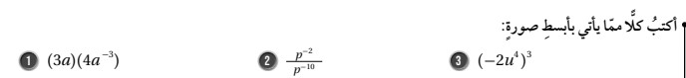

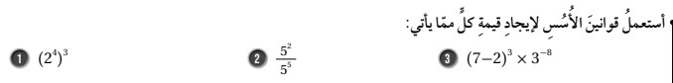

**السؤال الثالث:**

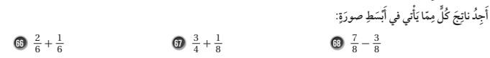

**السؤال الرابع :**

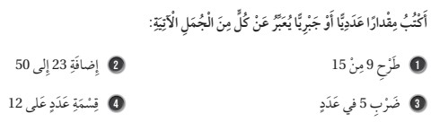____________________________ __________________________

**__________________ ____________________ السؤال الخامس:**

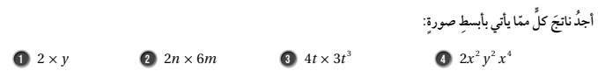

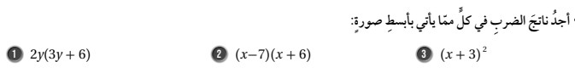

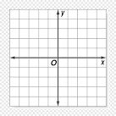

**السؤال**

**السادس**

**على**

**:**

**المستوى**

**عيني**

**النقاط**

**المجاور**

**البياني**

**الآتية**

(

2

.

5

( )

1

.

0

( )

0

.

3

( )

-

2

.

-

3

)

**السؤال**

**السابع**

**:**

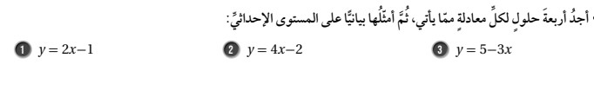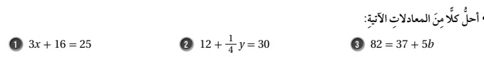

X

+

10 = 13

**السؤال الثامن :**

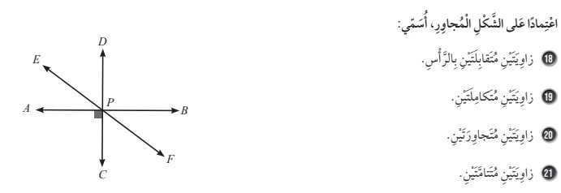

**السؤال التاسع : مثلث حاد الزوايا مثلث قائم الزاوية مثلث منفرج الزاوية**

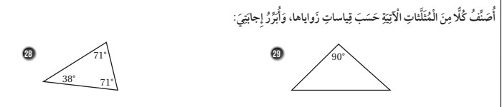

**السؤال العاشر : مثلث متطابق الاضلاع مثلث مختلف الاضلاع مثلث متطابق الضلعين**

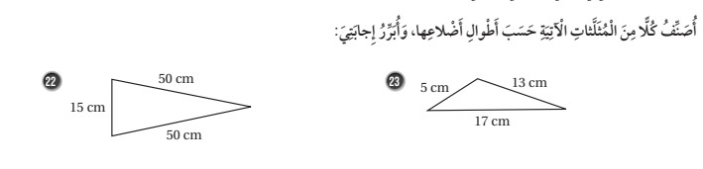

**انتهت الأسئلة - بالتوفيق**